[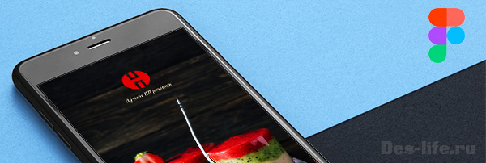](https://des-life.ru/wp-content/uploads/how-to-design-the-first-page-of-an-app-in-figma-min.jpg)**1.1 . ДИЗАЙН ПЕРВОЙ СТРАНИЦЫ ПРИЛОЖЕНИЯ В FIGMA**

*Вопросы для изучения:*

* *Как загрузить изображение во фрейм (п. 2)*
* *Как нарисовать фигуру (shape) в Figma (п. 3)*
* *Что такое булевы операции и как с ними работать в Figma (п. 3)*
* *Какие стандартные эффекты есть в Figma и как их применять (п.3)*
* *Как использовать собственные шрифты в браузерной версии Figma с помощью Font Helper (п.4)*
* *Как работать с текстовыми слоями в Figma (п. 4)*

Содержание

* [1. Описание будущего проекта и подготовка к работе](https://des-life.ru/how-to-design-the-first-page-of-an-app-in-figma/#1_10541087108010891072108510801077_10731091107610911097107710751086_1087108810861077108210901072_1080_1087108610761075108610901086107410821072_1082_108810721073108610901077)
* [2. Загрузка изображений в Figma](https://des-life.ru/how-to-design-the-first-page-of-an-app-in-figma/#2_10471072107510881091107910821072_10801079108610731088107210781077108510801081_1074_Figma)
* [3. Создание логотипа с помощью фигур, булевых операций и стандартных эффектов](https://des-life.ru/how-to-design-the-first-page-of-an-app-in-figma/#3_10571086107910761072108510801077_10831086107510861090108010871072_1089_1087108610841086109711001102_10921080107510911088_1073109110831077107410991093_10861087107710881072109410801081_1080_10891090107210851076107210881090108510991093_11011092109210771082)
* [4. Работа с текстом в Figma – установка новых шрифтов с помощью Font Helper](https://des-life.ru/how-to-design-the-first-page-of-an-app-in-figma/#4_105610721073108610901072_1089_1090107710821089109010861084_1074_Figma_ndash_109110891090107210851086107410821072_10851086107410991093_1096108810801092109010861074_1089_1087108610841086109711001102_Font_Helper)

**1. Описание будущего проекта и подготовка к работе**

* Создайте новый проект и назовите его **Proper Nutrition** – это будет некая база рецептов правильного питания, которые можно будет просматривать, добавлять в избранное и оставлять заметки (В дальнейшем, функционал может быть расширен).

Прототип экранов, загружаемых после Splash Screen (экран с логотипом приложения и его названием) будет выглядеть следующим образом.

* Сначала пользователь увидит экран со списком категорий рецептов и слайдером с последними добавленными рецептами. Щелкнув по названию категории, откроется экран со списком рецептов.

[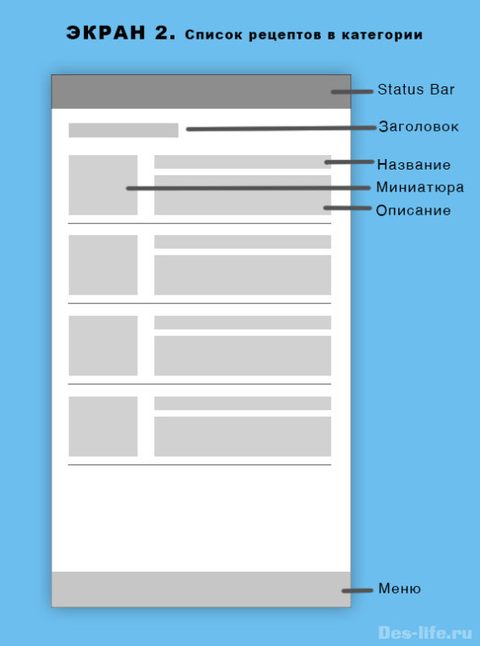](https://des-life.ru/wp-content/uploads/how-to-design-the-first-page-of-an-app-in-figma-17-1.jpg)[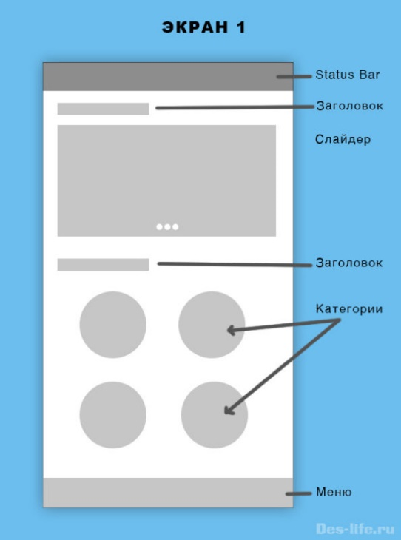](https://des-life.ru/wp-content/uploads/how-to-design-the-first-page-of-an-app-in-figma-16-1.jpg)

* Рецепты будут подгружаться динамически во время прокрутки экрана. Щелкнув на название рецепта, откроется экран с его описанием.
* Здесь будет видео инструкция и текстовое описание (ингредиенты + пошаговая инструкция).
* В конце описания рецепта будет возможность добавить его в список избранных вариантов. Для этого будет предусмотрена кнопка в конце или значок с сердечком напротив названия рецепта.
* В меню будет предусмотрена кнопка, которая откроет список всех избранных рецептов.
* Удалять из него элементы можно будет движением пальца влево по экрану.

[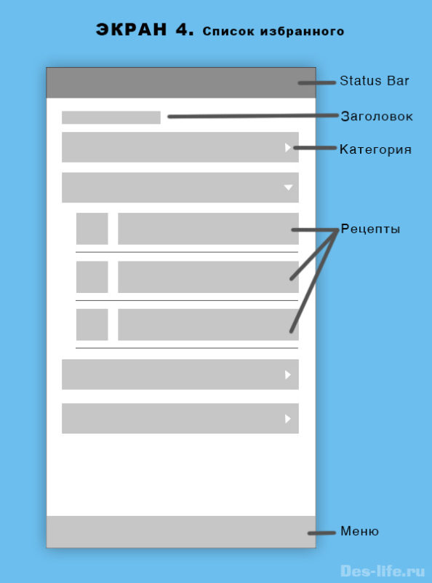](https://des-life.ru/wp-content/uploads/how-to-design-the-first-page-of-an-app-in-figma-19-1.jpg)[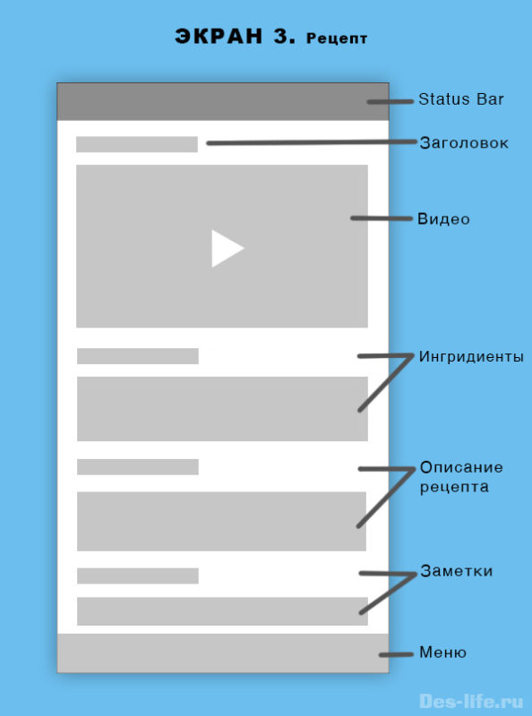](https://des-life.ru/wp-content/uploads/how-to-design-the-first-page-of-an-app-in-figma-18-1.jpg)

* Итак, начнем с загрузочного экрана нашего приложения. Первый файл, который мы создадим будет называться **Mobile**, здесь будут храниться макеты страниц для мобильного приложения.
* [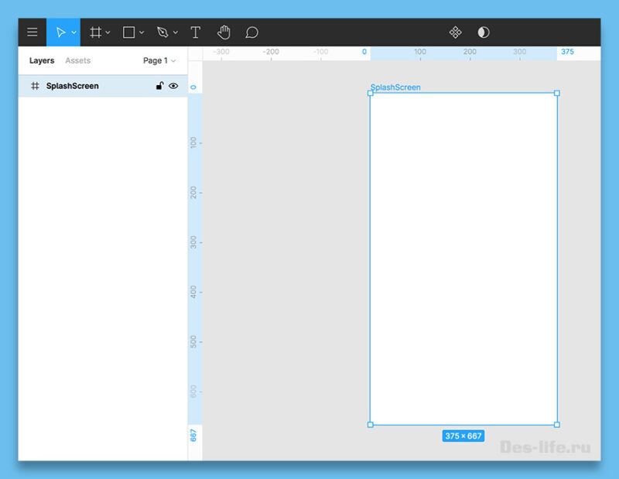](https://des-life.ru/wp-content/uploads/how-to-design-the-first-page-of-an-app-in-figma-1.jpg)Создайте первый фрейм для **Iphone 8** и назовите его **SplashScreen**

Приветственная страница или Splash Screen, с которой мы начнем, как правило содержит тематическое фоновое изображение, логотип и приветственные слова.

## [Рисуем дизайн первой страницы приложения в Figma](https://des-life.ru/wp-content/uploads/how-to-design-the-first-page-of-an-app-in-figma-3-1.gif)****2. Загрузка изображений в Figma****

* Фоновым изображением у нас будет фотография с [ПП коктейлями](https://www.foodiesfeed.com/free-food-photo/smoothie-from-banana-kiwi-and-strawberry-on-a-wooden-background/). Скачайте ее на свой компьютер.
* Теперь в Figma выполните действие **Menu – File – Place Image.**
* В появившемся диалоговом окне выберите загруженный файл с изображением. Его сокращенное название появится во вкладке **Layers** слева, а в рабочей области миниатюра и курсор в виде крестика. Растяните изображение по площади фрейма.

Обратите внимание, что часть изображения, которая выходит за границы фрейма не отображается, так как для него включена опция **Clip Content** (обрезка содержимого по размерам фрейма) в меню **Design** справа.

[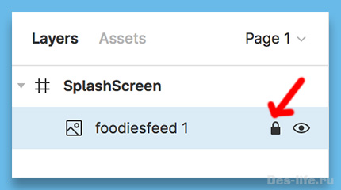](https://des-life.ru/wp-content/uploads/how-to-design-the-first-page-of-an-app-in-figma-4.jpg)

* Щелкните на значок замочка напротив названия изображения в меню **Layers**, чтобы заблокировать его. Тоже самое можно сделать, выбрав в контекстном меню изображения функцию **Lock/Unlock** (заблокировать, разблокировать). Теперь фоновое изображение не будет нам мешать.

 В Figma загружайте изображения большего размера, чем этого требует используемый вами фрейм. Так как приложение будет использоваться на разных устройствах, с разными размерами сторон, слишком маленькое изображение придется растянуть, и оно будет смотреться уродливо.

## ****3. Создание логотипа с помощью фигур, булевых операций и стандартных эффектов****

Теперь создадим логотип нашего проекта в Figma. Для этого используем фигуру эллипс, текст и булевы операции.

|  |
| --- |
| ЧИТАЙТЕ ТАКЖЕ |
| [https://des-life.ru/wp-content/uploads/2015/02/logo-min-300x100.jpg](https://des-life.ru/wp-content/uploads/2015/02/logo-min.jpg)[Фирменный стиль. Как создать логотип на практике.](https://des-life.ru/corporate-identity-practice-create-logo/) *Узнайте как придумать логотип, используя карту мышления* |

* В верхнем меню из выпадающего списка **Shape Tools** выберите **Ellipse**

[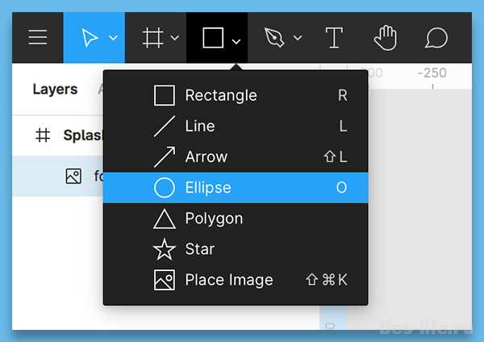](https://des-life.ru/wp-content/uploads/how-to-design-the-first-page-of-an-app-in-figma-5.jpg)

* Нарисуйте эллипс размера 60 на 60 пикселей. При этом удерживайте нажатой клавишу **Shift**, чтобы стороны были одинаковыми.

[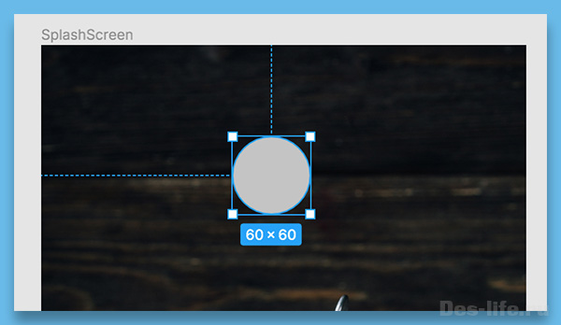](https://des-life.ru/wp-content/uploads/how-to-design-the-first-page-of-an-app-in-figma-6.jpg)

* На панели Design справа выставите следующие настройки:
* Выравнивание по центру фрейма
* Fill (заполнение) — #DA0100

[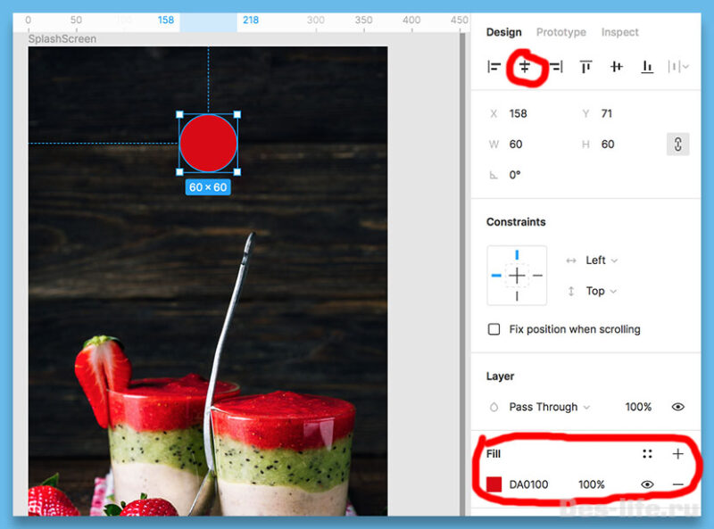](https://des-life.ru/wp-content/uploads/how-to-design-the-first-page-of-an-app-in-figma-7.jpg)

* Поверх эллипса с помощью инструмента **Text (T)** напишите букву П. На панели Design задайте следующие настройки в графе Text – шрифт Roboto Mono – Bold, 42 px. Выровняете букву следующим образом.

[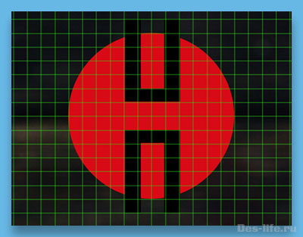](https://des-life.ru/wp-content/uploads/how-to-design-the-first-page-of-an-app-in-figma-9.jpg)[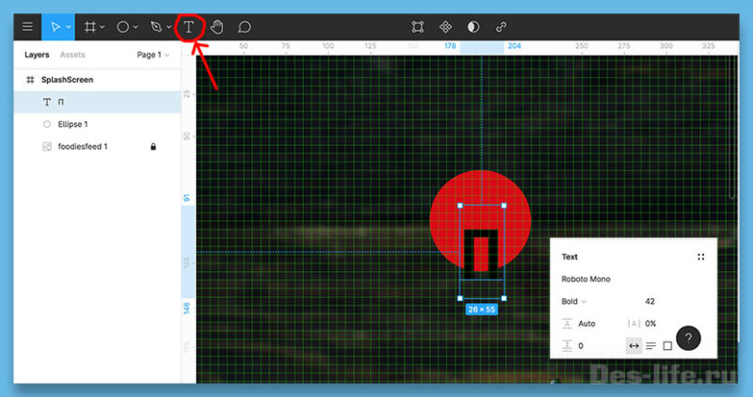](https://des-life.ru/wp-content/uploads/how-to-design-the-first-page-of-an-app-in-figma-8.jpg)

* Обратите внимание, что для удобства можно вывести сетку для нашего фрейма SplashScreen с шагом 5px.
* Создайте дубликат буквы П – **Ctrl + D** (Cmd+D для Mac).
* Отразите ее по вертикали — **Flip Vertical** в контекстном меню и выровняйте следующим образом

[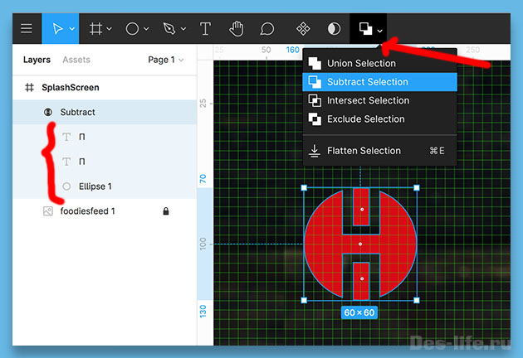](https://des-life.ru/wp-content/uploads/how-to-design-the-first-page-of-an-app-in-figma-10.jpg)*Как вы уже догадались, у нас будет логотип, в котором замаскировано сокращение ПП – Правильное Питание.*

* Выделите эллипс и две буквы П.
* В верхнем меню, в выпадающем списке булевых операций выберите **Subtract Selection** (Вычитание).
* Получится вот такой логотип. Обратите внимание, что на панели **Layers**, слои с эллипсом и буквами объединятся в группу **Subtract**.

*Булева группа объединяет в себе несколько фигур (Shape), от 2 и более. Все они взаимодействуют друг с другом в зависимости от выбранной операции (булевой операции):*

* ***Union*** *— Объединение двух фигур в одну. Видимы обе.*
* ***Subtract*** *— Вычитание верхней из нижней. Видима нижняя.*
* ***Intersect*** *— Пересечение. Видима область пересечения двух фигур.*
* ***Exclude*** *— Исключение. Видимы обе фигуры, не видима область пересечения.*

*Действие всех булевых операций на примере двух фигур проиллюстрировано на пиктограммах к каждой из них.*

*Булевы операции можно проводить над любым количеством фигур и по- разному сочетать их.*

*Как вы убедились булевы операции действуют даже на текст.*

* Теперь попробуйте увеличить или уменьшить наш логотип – все слои в нем начнут ехать, тем самым искажая его.
* [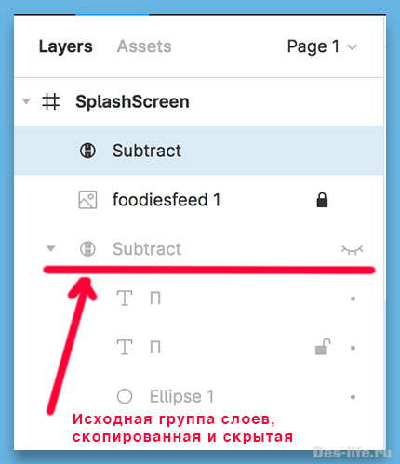](https://des-life.ru/wp-content/uploads/how-to-design-the-first-page-of-an-app-in-figma-11.jpg)Чтобы такого не происходило, необходимо все объекты, объединенные булевой операцией, поместить в один слой. Для этого на панели **Layers** щелкните правой клавишей по группе **Subtract** и выберите операцию **Flatten**

***Flatten*** *позволяет делать многослойный объект, полученный в результате булевых операций, однослойным. Перед ее применением скопируйте исходную группу слоев и скройте ее видимость, чтобы на всякий случай сохранить начальные слои для редактирования.*

Если вы попробуете масштабировать логотип теперь, он не будет искажаться.

* Отключите видимость сетки для фрейма **Splash Screen.** Она нам пока не понадобится.
* Выделите логотип и на вкладке **Design** справа найдите группу **Effect** – щелкните на значок **+**. Выберите **Inner Shadow** (внутренняя тень). Настройте ее следующим образом.

[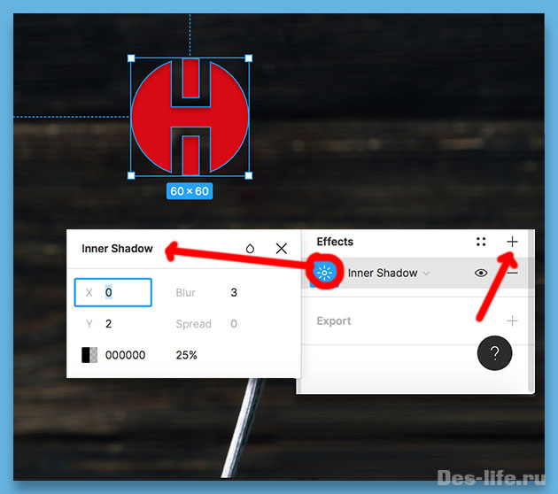](https://des-life.ru/wp-content/uploads/how-to-design-the-first-page-of-an-app-in-figma-12.jpg)

Логотип готов.

*Обратите внимание, что в Figma ограничен набор стандартных эффектов. Их всего 4:*

* *Inner Shadow – внутренняя тень*
* *Drop Shadow – внешняя тень*
* *Layer Blur – размытие слоя*
* *Background Blur – размытие фона*

**4. Работа с текстом в Figma – установка новых шрифтов с помощью Font Helper**

В базе Figma доступны шрифты из [Google Fonts](https://fonts.google.com/?subset=cyrillic), где есть и кириллические варианты.

Может доставить неудобства тот факт, что при наведении курсора мыши на название шрифта, не отображается его миниатюра, как, например, в Photoshop. Поэтому процесс подбора шрифта может растянуться. Легче зайти на сайт Google Fonts и там подобрать шрифт для своего текста.

|  |
| --- |
| ЧИТАЙТЕ ТАКЖЕ |
| [Как выбрать шрифт для проекта если ты новичок](https://des-life.ru/wp-content/uploads/how-to-choose-a-font-for-project-if-you-beginner-min2.jpg)[Как выбрать шрифт для проекта если ты новичок](https://des-life.ru/how-to-choose-a-font-for-project-if-you-beginner/)*Узнайте каким правилом стоит руководствоваться для создания гармоничного дизайна проекта.* |

Чтобы вы могли воспользоваться скаченными из сторонних источников шрифтами в браузерной версии Figma предлагается использовать **Font Helper**.

Чтобы его включить необходимо выполнить следующий порядок действий:

1. [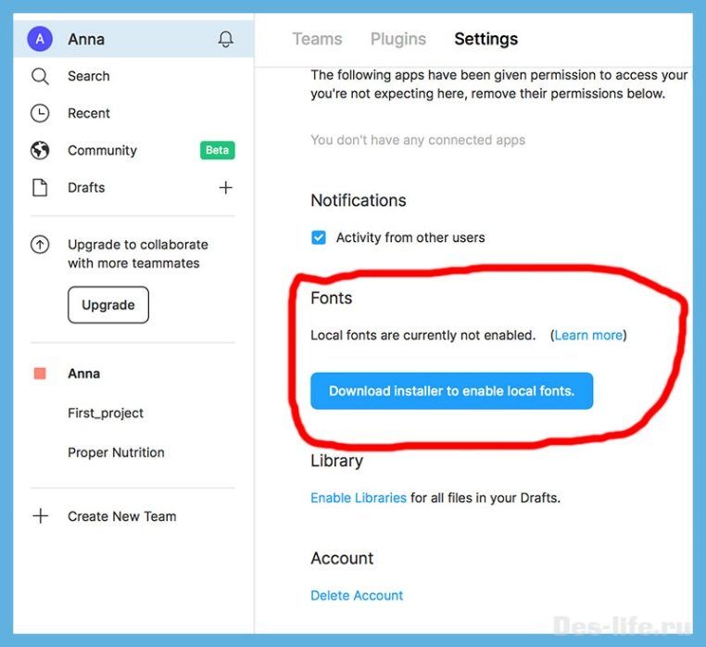](https://des-life.ru/wp-content/uploads/how-to-design-the-first-page-of-an-app-in-figma-13.jpg)Перейти в настройки аккаунта — [figma.com/settings](http://figma.com/settings)
2. Найти пункт **Fonts** и нажать на кнопку **Download installer to enable local fonts** – на компьютер загрузится скрипт для Font Helper (на моем Mac Os это FigmaInstaller.pkg).
3. Запустите скаченный скрипт для Font Helper и в списке шрифтов браузерной версии Figma появятся шрифты с вашего локального диска.
4. Для того чтобы удалить этот скрипт, нажмите на **Download uninstaller to disable local fonts** в группе Fonts. Ссылка появится вместо кнопки Download installer… Будет загружен пакет для удаления Font Helper.

Пришло время создать небольшое текстовое описание нашего будущего приложения на приветственном экране.

* С помощью инструмента **Text** напечатайте следующую фразу под логотипом – «Лучшие ПП рецепты», для чего можно использовать креативный бесплатный шрифт Sweet Mavka Script, цвет шрифта #FDE0C0, размер 13 px.

*Посмотрите на панели Design, какие еще есть настройки для текста в Figma. Там можно определить параметры обводки (Stroke) или эффекты (Effect), такие же как и для других объектов в Figma.*

[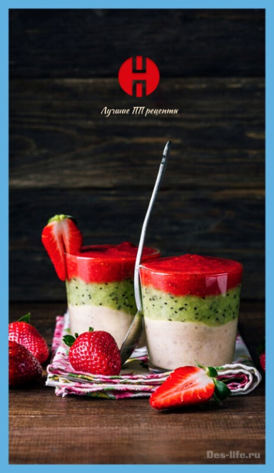](https://des-life.ru/wp-content/uploads/how-to-design-the-first-page-of-an-app-in-figma-14.jpg)В результате проделанных манипуляций у нас получился следующий дизайн приветственной страницы приложения:

Кстати, мокап первой страницы выглядит следующим образом.

[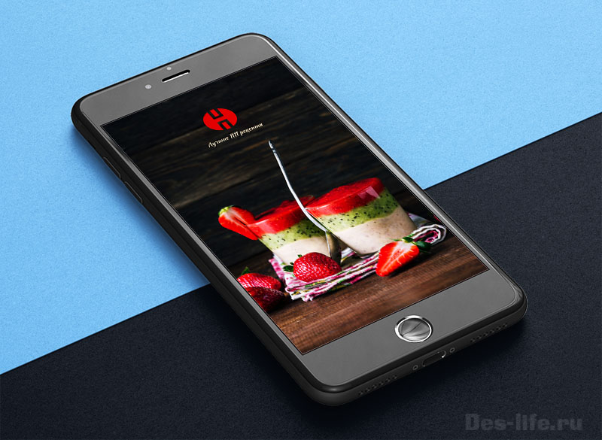](https://des-life.ru/wp-content/uploads/how-to-design-the-first-page-of-an-app-in-figma-15.jpg)